《结构样式》日考技能-4单元

学院_传媒_班级_________姓名__________
密 封 线 内 不 要 答 题
题号 | 一 | 总分 | 批卷人 | 审核人
得分

题目一 :（100分）
- 案例效果图:
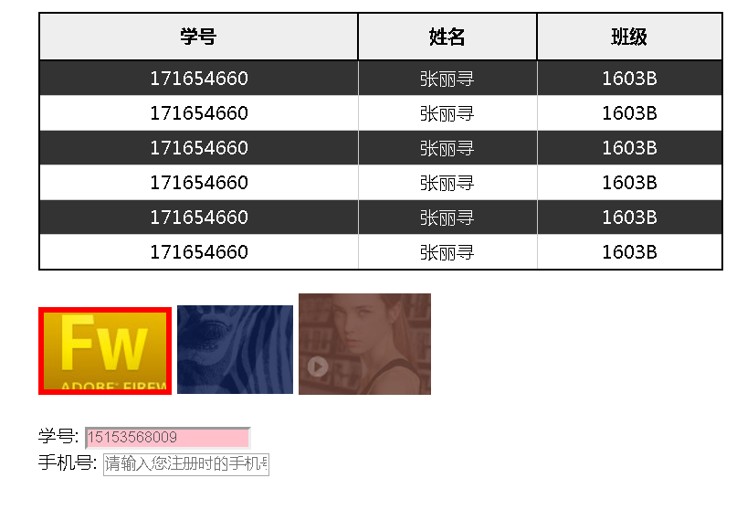
- 案例描述:
根据以上效果图完成HTML布局及CSS样式。
- 思路与要求：
（1）、通过:nth-child(odd)为表格中的主体区域添加隔行变色样式。
- 、通过属性选择器找到格式为jpg的图片添加2px 红色边框。
- 、表单中的学号文本框为禁用状态，通过:disabled选择器获取到它设置背景色为粉色。
（4）、必须有录屏，无录屏者一律0分处理，必须是完整的考试录屏(只有单独录效果录屏按0分处理)，录屏过程中不允许有暂停行为，若是发现，按考试作弊处理，桌面必须有自己的学院、班级、姓名。
（5）、上交U盘时，U盘中只允许有自己考试的项目，否则按零分处理。

- 评分标准：
HTML布局（25分）
CSS样式，要求外部样式表（30分）
表格隔行变色（15分）
JPG格式的图片添加边框（15分）
学号文本框添加粉背景（15分）

